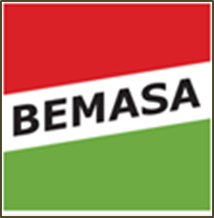
NOTA DE PRENSA

Hero es la primera compañía para la que ha fabricado con este material

Bemasa Caps pionera en la incorporación del acero bluemint® de thyssenkrupp Rasselstein para las tapas twist

- Bluemint® presenta una superficie resistente a la corrosión y fácil de pintar, aspectos clave para la empresa murciana

- Este tipo de acero, que permite reducir significativamente las emisiones de Alcance 3, está adquiriendo una importancia creciente en la industria alimentaria.

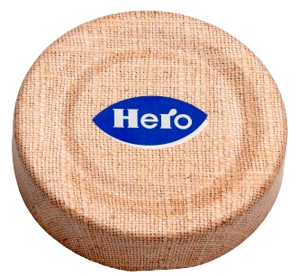
Madrid, 29 de julio de 2024.- Bemasa Caps, empresa especializada en la fabricación y comercialización de tapas y maquinaria de embalaje, ha comenzado el uso de acero bluemint® de thyssenkrupp Rasselstein para la producción de tapas twist-off destinadas a tarros de mermelada de marcas internacionales de alimentación.
Así, Bemasa ha empleado por primera vez acero bluemint® con reducción de CO2 para la producción de tapas twist-off para la compañía Hero.
Desde hace más de 35 años, Bemasa Caps, ubicada en Molina de Segura (Murcia), está especializada en la producción de tapas twist-off, las cuales suministra a empresas de la industria alimentaria de todo el mundo. La materia prima reciclable requerida para la producción debe ser fácilmente moldeable y poseer una calidad superficial resistente a la corrosión y de fácil pintar. En este contexto, Bluemint® se convierte en un elemento clave.

Numerosas ventajas
El material producido por thyssenkrupp Rasselstein ofrece múltiples beneficios tanto para el fabricante como para el consumidor final. "Al abrir un tarro de mermelada, se espera escuchar el característico 'pop'", comenta Miguel Valdivia, director de ventas de exportaciones de thyssenkrupp Rasselstein. Una de las razones por las que este sello acústico de calidad está siempre presente al abrir los tarros de mermelada Hero es la constante calidad de la hojalata, la cual permite su procesamiento sin inconvenientes en las prensas. Además, otra ventaja clave es la entrega fiable y puntual, incluso de grandes volúmenes de hojalata. Cada año, el especialista en acero para envases suministra toneladas de este material a España.

Resistencia a la corrosión y sostenibilidad
Asimismo, presenta una superficie resistente a la corrosión y fácil de pintar, característica fundamental para Bemasa, que ha de pintar e imprimir las tapas conforme a estrictas especificaciones de sus clientes internacionales de la industria alimentaria. La litografía de estos productos requiere no solo máquinas especiales y expertos altamente capacitados, sino también de la superficie más adecuada.
Bluemint® Steel ofrece a los clientes una alternativa más sostenible para desarrollar envases preparados para el futuro, que reduzcan CO2 y que protejan el medio ambiente.
“Esta apuesta es una muestra más de nuestro compromiso medioambiental”, afirma Ernesto García-Balibrea, director general de Bemasa Caps. “No solo buscamos constantemente la excelencia y la calidad en cada uno de nuestros productos, sino que, además, queremos que cada paso que damos sea con los materiales más respetuosos”.
Sobre Bemasa Caps
Bemasa Caps es una empresa dedicada a la fabricación y comercialización de tapas y maquinaria de embalaje. Fundada en 1990 y con sede en Molina de Segura, Bemasa Caps está especializada en la producción de tapas caps-twist® y tapas de fácil apertura, así como de máquinas capsuladoras y detectores de vacío, todos ellos con una importante presencia en mercados nacionales e internacionales. En la actualidad, la compañía cuenta con 170 empleados. Desde aquí se distribuyen más de 900 millones de sus diferentes formatos de tapas a distintos puntos de España y del resto del mundo, ya que el exporta el 45% de su producción.

Para más información:
Actitud de Comunicación
Carlota Ramos: carlota.ramos@actitud.es
Teléfono: 91.302.28.60

